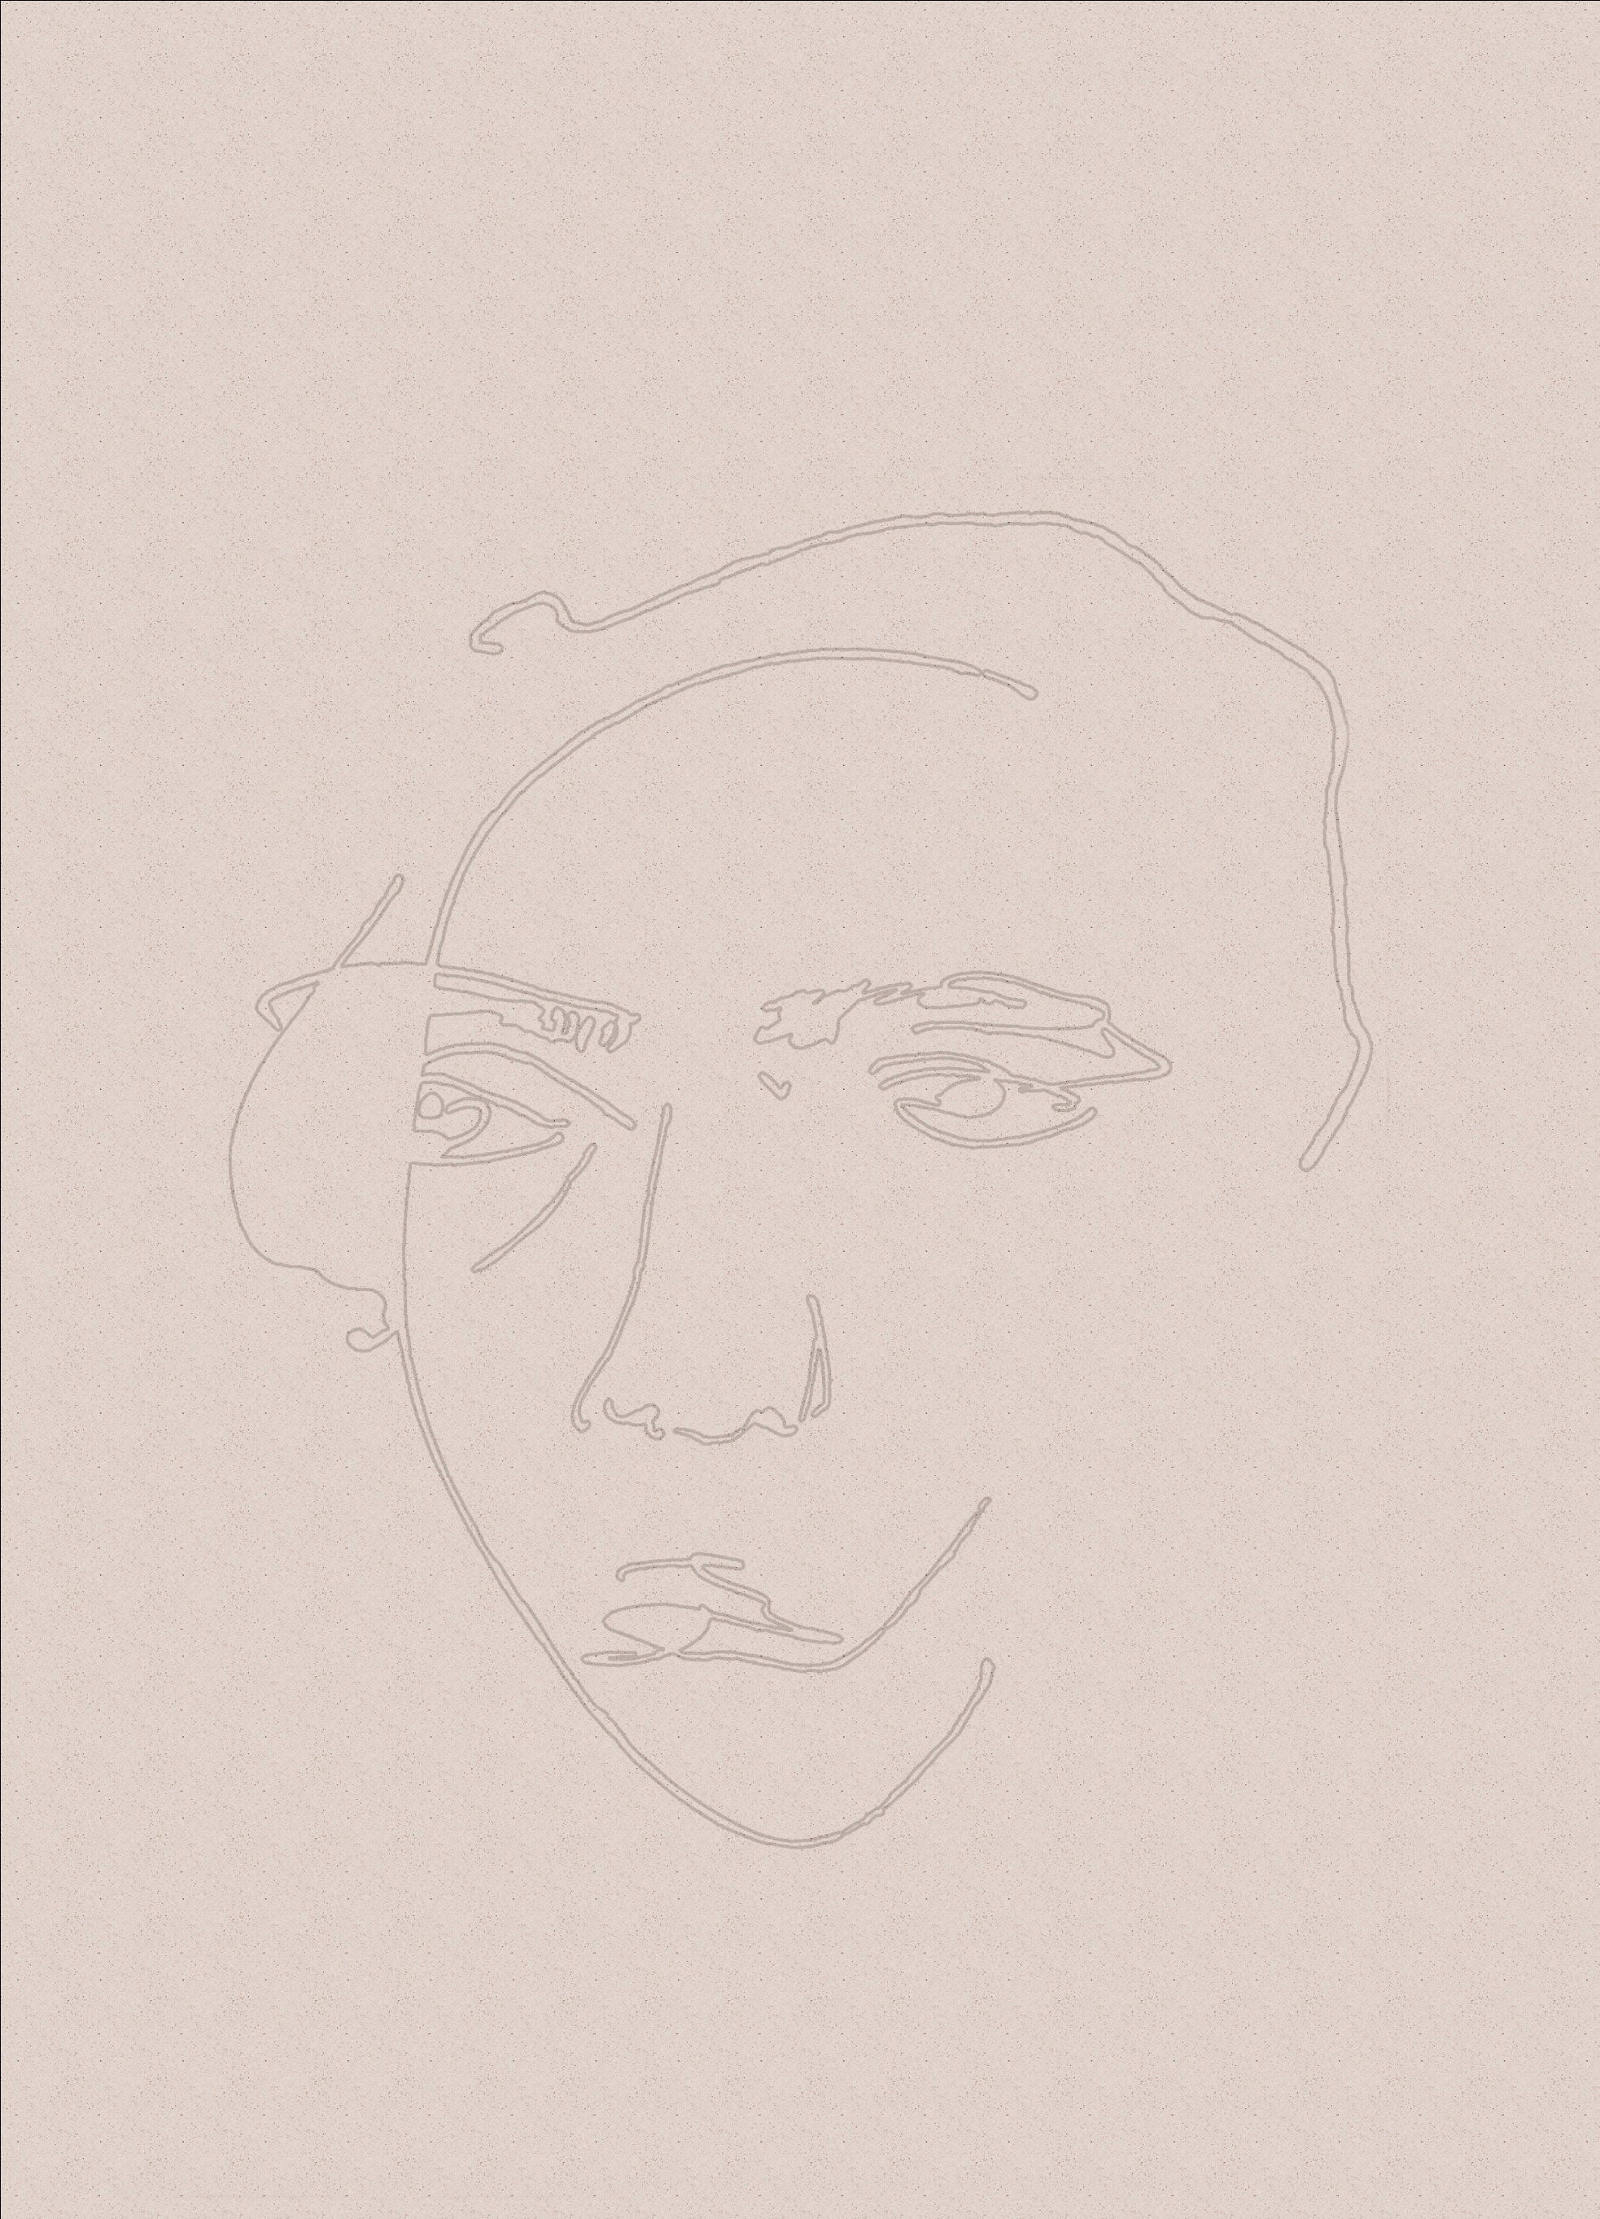
Министерство культуры Астраханской области
ОГУК «Астраханская государственная картинная галерея им. П.М. Догадина»
Дом-музей Велимира Хлебникова

ПРЕСС- РЕЛИЗ
Выставка
«Велимир ХЛЕБНИКОВ: в формате Афиши»

В 2010 году исполняется 125 лет со дня рождения Велимира Хлебникова (1885 – 1922). Великий поэт, философ, мыслитель, он во многом определил пути развития русской литературы и всей русской культуры XX века. Его фигура слишком масштабна, чтобы уместить её в какие-либо рамки. Лингвист, историк, математик, он размышлял о происхождении и развитии языка, а свои наблюдения отразил в «звёздной азбуке», рассуждал о цикличности исторических процессов, связал время и пространство. Но, прежде всего, он оставался Поэтом: «звонкий вестник добра», «сеятель очей», «будетлянин» (от слова – «будет»).
В преддверии юбилейной даты на родине предков поэта, в Доме-музее В. Хлебникова, открывается выставка «Велимир Хлебников: в формате Афиши». Впервые Вашему вниманию будет представлена музейная коллекция афиш, посвящённых поэту и связанных с творческими событиями XX века.
Что представляет собой афиша как явление? Её основное назначение – информировать зрителей о предстоящем событии. Жизнь её, как правило, коротка; события движутся одни за другими, старые афиши сменяют новыми. Однако со временем они превращаются в достоверный документ эпохи, фиксирующий не только время и пространство. Афиша становится своего рода указателем на культурные интересы и предпочтения общества в разные эпохи. Событию, отражённому в афише, можно приписать некую исключительность, выбор его из ряда других.
Насколько исключительным являлось всё то, что окружало имя Хлебникова на протяжении XX-XXI вв., ответить непросто. Но сам факт обращения к поэту, попытки создать новые интерпретации его произведений, осмысление его творчества через синтез искусств, безусловно, вызывает интерес. Как выстраивался диалог с новым зрителем? Как реагировала эпоха на юбилейные даты, связанные с Хлебниковым? Эти вопросы, как и многие ответы на них, считываются с листа афиш.
На выставке «Велимир Хлебников: в формате Афиши» мы предпринимаем попытку найти те ключевые «точки» пространства, где отношение к поэту, «создателю миров», выражено с наибольшей силой, в наибольшем разнообразии творческих событий. Такими городами становятся Астрахань, Москва, Санкт-Петербург, Ростов, Ручьи. В русской литературе «поворот к Хлебникову» наметился к концу 1970-х гг. Подобную картину, само внимание к личности поэта, мы наблюдаем и в культурных событиях, посвящённых Хлебникову. Так в Астрахани одним из самых значимых стал литературный вечер 1975 года, к 90-летию со дня рождения поэта, а одним из самых ярких явилась постановка «НАСТОЯЩЕЕ» в исполнении московского театра «ЧЕТ И НЕЧЕТ». Из зарубежных афиш мы узнаём, что фрагменты этого спектакля также были поставлены на сцене болгарского драматического театра. В Италии же интерес к Хлебникову выразился в творчестве ряда художников и поэтов, а в Лионе и Амстердаме он объединил вокруг себя учёных со всего мира на международных Хлебниковских чтениях.
Экспозиция выставки предлагает современному зрителю увидеть различные формы осмысления произведений Велимира Хлебникова после его смерти. А во время юбилейных дней, связанных с днём рождения поэта (28 октября по старому стилю, 9 ноября – по новому), мы хотим вместе с Вами ещё раз обратиться к уникальной личности Велимира Хлебникова, удивительному Поэту, ставшему ключевой фигурой в искусстве XX века.

Выставка работает по адресу: ул. Свердлова, 53; Дом-музей Велимира Хлебникова.
Время работы: с 28.10.2010 г. по 01.12.2010г. с 9.30 до 18.00 (кроме понедельника).

